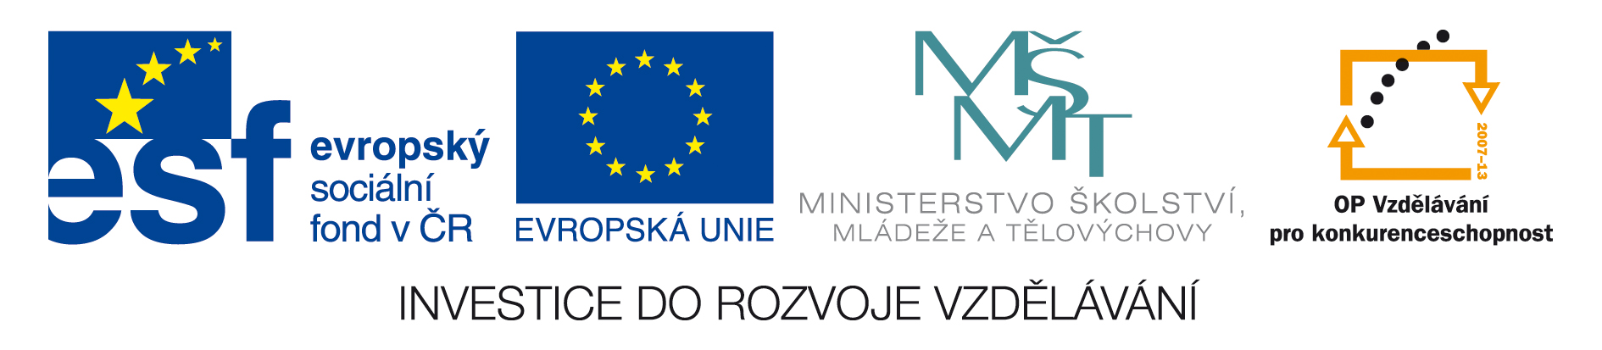

POZVÁNKA
Centrum pro rodinu – Slunečnicová zahrada CZ.1.07/1.2.00/14.0074
Centrum pro rodinu – klinické pracoviště 1.LF Centra adiktologie UK
a ZSF – Jihočeská univerzita, České Budějovice

si Vás dovoluje pozvat na seminář
Charakteristika a způsob práce s cílovou skupinou dětí a rodičů
ze znevýhodněného prostředí
který se koná 3. května 2011
v budově Impuls Building, a.s., Litevská 8, Praha 10
Program:
8.30 – 9.00 Registrace účastníků
9.00 – 10.30 Úvod do problematiky drogových závislostí (Lektor: Bc. S.Sedláčková)
10.30 – 10.40 Přestávka
10.40 – 12.10 Screening - techniky speciálně pedagogické diagnostiky při vyšetření dětí
v projektu - věkové skupiny 3 – 7 let. Praktické využití a dosavadní
zkušenosti. (Lektor: Mgr. A. Keblová, Bc. K. Hošková)
12. 10 – 13.00 Oběd
13.00 – 14.30 Specifické přístupy při práci s rodiči, zapojení rodičů ( Lektor: Bc. S.Sedláčková
14,30 – 14,40 Přestávka
14.40 – 16,10 Jídlo jako závislost ( Lektor: Bc. S. Sedláčková)
16.10 – 16.30 Závěry, zpětné vazby účastníků
Seminář je pořádán v rámci projektu Centrum pro rodinu – Slunečnicová zahrada CZ.1.07/1.2.00/14.0074. Účast na semináři je bezplatná. Každý účastník obdrží sadu studijních materiálů a certifikát o absolvování. Více informací naleznete na internetových stránkách www. slunecnicovazahrada.cz.
V příloze této pozvánky je formulář přihlášky, v případě zájmu jej vyplňte a zašlete nejpozději do 29.4. 2011 elektronicky na slunecnicové.kurzy@centrum.cz nebo písemně na adresu Centrum pro rodinu Drop In, o.p.s., Litevská 8, 101 00 Praha 10
Kontaktní osoby: Mgr. Alena Keblová, Ing. Lumír Hřebík
E-mail: slunecnicove.kurzy@centrum.cz
Tel.: 272 111 704
Mobil.: 739 027 070, 603 291 593
Další organizační pokyny:
Jízdné účastníkům organizátor neproplácí. V rámci semináře bude účastníkům zajištěn bezplatně oběd v rámci poledního menu v restauraci objektu. Místo konání je v blízkosti Kubánského náměstí, Praha 10, stanice tramvají č. 22, 24, 6, 7 a dále vlevo do ulice Litevská. Před budovou je možnost parkování.

